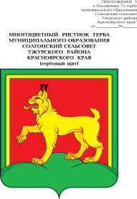

**АДМИНИСТРАЦИЯ СОЛГОНСКОГО СЕЛЬСОВЕТА**

**УЖУРСКОГО РАЙОНА**

**КРАСНОЯРСКОГО КРАЯ**

**ПОСТАНОВЛЕНИЕ**

07.10.2024 с. Солгон № 82

Об отмене постановления от 21.09.2012 № 63 «Об обеспечении отбывания осужденными наказания в виде исправительных и обязательных работ»

В соответствии с Федеральными [законами](consultantplus://offline/ref=17ED9E786D597403E7B3D86F4C40DAF95288CB8DDC84B8CF80D4A28DBBE9B5396CB832E3E9498A8ErET6E) № 131-ФЗ от 06.10.2003 «Об общих принципах организации местного самоуправления в Российской Федерации», на основании Устава Солгонского сельсовета Ужурского района Красноярского края, ПОСТАНОВЛЯЮ:

1. Отменить постановление от 21.09.2012 № 63 «Об обеспечении отбывания осужденными наказания в виде исправительных и обязательных работ»
2. Контроль за исполнением настоящего постановления оставляю за собой.
3. Постановление вступает в силу в день, следующий за днём его официального опубликования в газете «Солгонский Вестник» и подлежит размещению официальном сайте Администрации Солгонского сельсовета <https://solgonskij-r04.gosweb.gosuslugi.ru/>.

Глава сельсовета А.В. Милицина